Nederlands verslag

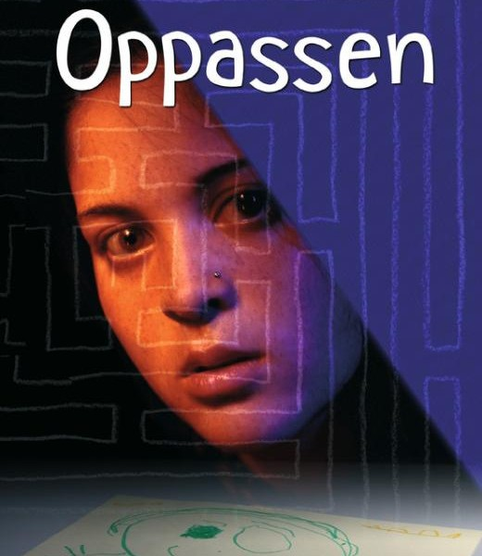

Annemarie Bon

Tara hoeba 3E

Opdracht 1

Annemarie Bon met een grote glimlach !

Een bekende alle leeftijd schrijfster Annemarie Bon is op bezoek geweest bij het Via nova college. De kinderen waren zeer enthousiast en Annemarie zelf ook, ze begon met een stuk voorlezen uit haar nieuwe boek Free run waar heel nieuwsgierig op werd gereageerd. De kinderen hadden ieder al een boek van Annemarie gelezen waardoor de zelf gemaakt presentatie van Annemarie niet echt van belang was. De kinderen vonden het veel interessanter om vragen te stellen, ze kregen er geen genoeg van zowel persoonlijke vragen als over haar boeken. Ik vond zelf dat Annemarie makkelijk in de drukte meeging van de kinderen waardoor ze soms te snel sprak en onverstaanbaar werd. Annemarie is geen Carry Slee dat is waar, maar toch echt wel een top schrijfster. De tijd heeft op niemand gewacht want we waren nu al aan het einde gekomen. Annemarie had nog een kleine quiz voor op het einde dat voor de kinderen de kers op de taart had gezet want ze konden er ook nog een boek mee winnen op een paar kinderen na vonden ze het geweldig. De quiz is uiteindelijk gewonnen door een tuttebel die niet oplette en met haar nagels speelden. Het moment dat ze zag dat ze had gewonnen maakten ze en opmerking ‘’wat moet ik nou weer met een boek’’ niet heel erg enthousiast. Maar uiteindelijk kwam de boek terecht bij iemand die wel interesse had. Tot slot verliet Annemarie de klas met een staande ovatie en een grote glimlach.

Opdracht 2

Commercieel

A1 Een andere titel
In de bak maar voor wat ?
A2 een passende slogan
Baby wat ben je toch koud, laten we hopen dat de deken je vast houd.
A3 Mijn reclame stunt
Naar een jeugdopvang gaan en voorlezen en aan kinderen die behoeften hebben een boek meegeven en zeggen als ze het bek uithebben dat ze hem moeten doorgeven aan iemand anders enzovoort.

Opdracht 3
Inleven en verplaatsen

3.1 interview met de hoofdpersoon

- Hoe reageert Anna op de dood van Fenna?
Ze begreep het nog niet echt.
- Vond je het niet al wat verdacht ?
Ik was nog te veel bezig met de baby en ik kwam terecht in de gevangenis dus dan zou dat alleen maar meer problemen geven
- Waarom heb jij jezelf ook niet voor een dagje verdiept in astrologie ?
Echte kunstliefhebbers vinden dat soort dingen niet leuk, ik was een puber.
- Lars waarom ben je niet meteen naar de politie gegaan toen je de krant zag ?
Ik weet het niet ik durfde d consequenties niet onder ogen te zien.

Jezelf in het verhaal
Op het moment dat de ambulance arriveert zou ik graag de chaotische buurvrouw willen zijn die meteen de vuiltjes in de lucht ruikt. En naar binnen stormt en schreeuwt ‘’maar het meisje kan het niet geweest zijn mijn gevoel zweer het’’ meneer u maakt een grote fout en dan moet ik eigenlijk ook nog wanneer Mette word vrijgelaten daar zijn en hem lang aan kijken en zeggen ‘’ik zei het toch, Tara heeft altijd gelijk’’.

